淄博市淄川区太河镇
王家庄村传统村落保护发展方案

太河镇人民政府
2025年11月24日

一、村落基本概况
（一）概况及区位
山东省淄博市淄川区太河镇王家庄村，位于太河镇南部，距太河镇峨庄片区4.5公里，村域总面积约2.08平方公里，村庄建成区约19.21公顷。地理坐标为东经118°10′25″-118°10′57″，北纬36°24′47″-36°25′6″，距市政府驻地张店46公里，距淄川区约31公里。作为鲁中山区“山水格局+明清民居+宗族文化”的典型传统村落，2015年，王家庄村获批山东省第二批传统村落，村内留存大量明清时期石砌建筑，兼具北方民居特色与传统生活韵味，是研究明清北方村落建筑、民俗文化的重要样本。
村落周边旅游资源富集，紧邻峨庄瀑布群风景区、响泉溪景区，所属太河镇拥有峨庄古村落国家级森林公园、潭溪山、云明山等众多风景名胜区，先后荣获全国特色景观乡镇、国家级水利风景区等多项称号，被誉为“鲁中水景明珠”“淄博后花园”，具备强大的区域旅游联动发展潜力。
（二）历史沿革
王家庄村始建于明洪武初年，隶属青州府益都县怀德乡三泉社；清雍正十二年（1734年）博山建县，怀德乡划归博山县；民国时期属博山县第九区；新中国成立后仍属博山县；1958年十月，撤销博山县，原博山县的峨庄等九个公社划归淄川区，仍称峨庄公社王家大队；1984年初，取消人民公社建制，设立乡人民政府，属峨庄乡政府管辖；2010年十一月，峨庄乡与淄河镇、太河乡合并为太河镇，王家庄村属太河镇峨庄片区杨家专职工作片。
村落形成至今历经600余年沧桑，明清时期进入发展鼎盛期，王家大院、肖家大院等众多四合院相继建成，形成独特的村落格局；近代以来，村落格局延续早期形制，仅规模沿道路向山坡适度扩大；近年来，村委重视传统建筑保护与村落建设，先后修缮王氏墓铭碑，修建文化、健身等公共设施，村落风貌与村民生活质量逐步提升。
（三）自然地理环境
王家庄村所在的太河镇属泰沂山脉北麓中低区，地质岩层以寒武系石灰岩和杂色岩为主，区内地形复杂，山峦叠嶂，沟壑交错，危崖峭壁，奇峰怪石。境内群山环绕形成天然屏障，四周无污染源，生态水系完整，水利风景资源丰富。土壤类型以褐色为主，褐土亚类土壤占比最大，褐土性土土层浅薄、发育不全，砾石与粗矿含量高，肥力低但通气透水性良好，适宜种植林果类作物。
气候属暖温带半湿润大陆性季风气候，四季分明，光照充足，雨量充沛，水资源丰富。年平均气温12.6度，无霜期180天，年平均日照时数2564小时，年平均降水量730毫米，地下水资源丰富，山泉水长年不断流。两条河流由西而来流经村庄并在村中汇合向东流去，为村落增添了灵动的生态景观。
（四）社会经济
王家庄村现有207户，户籍人口587人，常住人口318人，主要有王、李、肖三个姓氏。村域耕地面积1274亩，村民收入主要依靠外出务工和农产品种植，2025年村集体收入38.36万元，村民人均纯收入13000元。近年来，村落重视传统建筑保护与修缮，2012年投资修缮王氏墓铭碑。
村落基础设施逐步完善，村委先后投资修建文化广场、居民健身广场、篮球场等设施，在村头立村碑，村头村尾设置刻字石雕，村内设置三处大型垃圾收集点和若干垃圾桶，派专人负责村内卫生；修建蓄水池改善农田灌溉条件，全村60岁以上村民可享受生活补助，目前已基本实现水、电、路、亮、美、绿、洁等较完善的基础设施建设。先后获得“区级文明村”“市级文明村”“区级先进基层党组织”等多项荣誉称号。
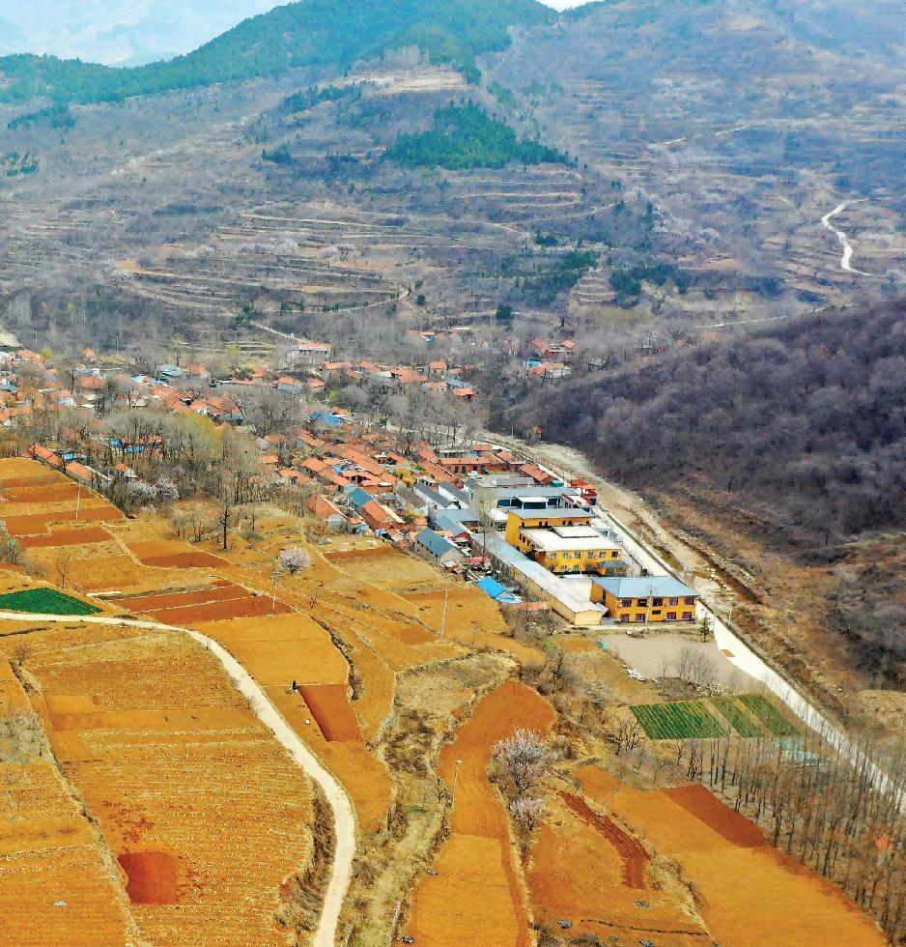

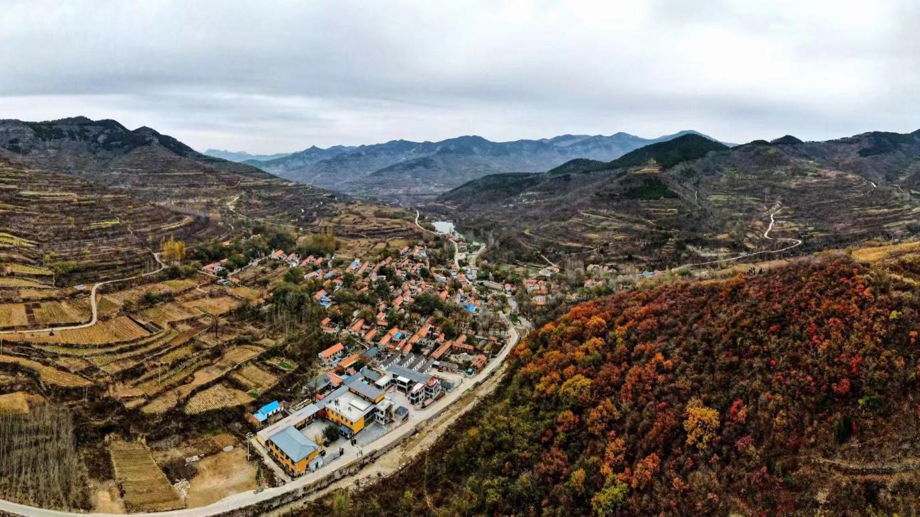

二、村落现状调查
（一）村落周边区域情况分析
王家庄村所属太河镇地域辽阔，资源丰富，生态环境优美，镇域内旅游景点众多，主要包括太河片区的青龙山休闲度假区、三龙山度假区、齐山风景区等，峨庄片区的三教堂景区、谭溪山风景区、峨庄瀑布群景区等，以及淄河片区的聚峰岩溶风景区、马鞍山爱国主义教育景区等，形成了密集的旅游资源网络，有利于区域联动发展。
村域内历史文化与自然景观资源独具特色：自然景观方面，山水环绕，溪流穿村，纱帽山等山体植被茂密，生态环境优良；历史文化方面，留存王氏墓铭碑、王家大院、肖家大院等明清建筑及石碾、古桥等历史遗存，民俗文化底蕴深厚。村落作为传统村落，特色鲜明，极具北方民居特点和传统生活韵味，在太河镇旅游网络中占据重要地位。

（二）村落空间格局与整体风貌
1.聚落形态与格局
王家庄村地处山谷地带，南北高中间低，西高东低，总体结构延续早期格局，规模沿道路并向山坡有所扩大。村落被道路划分为南村和北村两个区域，明清古建筑群主要分布在北村西部和南村北部沿河区域，其中北村西部为主要建筑群，尽管历经多次变迁、拆建、翻新，仍保持了大量建筑遗构。
村落以村中南北大街为界东西均匀布局，依山水之势自由分布，东西依水盘踞，南北随山而起，形成山环水抱、藏风聚气的格局，体现了中国传统规划“天人合一”的理念。村内住宅按排分布，大部分为古宅翻新，每户按人口多少分三间或五间不等，均呈院落格局，整体空间布局完整，保留了传统村落的肌理特征。
2.街巷与山水环境
由于村庄位于山坡上，村内道路并不规则，主要有东北西南走向和南北走向的两条主干道，形成“一横一纵”的街巷格局。其中“一横”为沿河贯穿全村的东西向街道，路况较好，宽度约5.5米；“一纵”为联系南村北村的主要道路，也是王家庄与周边村庄联系的通道，宽度4-5米，北段与东西向主要道路交汇。村内道路多依地势而行，除主干道基本水泥硬化外，小街巷仍以土路为主。
山水环境方面，两条河流穿村而过并在村中汇合，生态水系完整；周边群山环绕，纱帽山等山体植被良好，形成天然生态屏障。村落以水为界分为南北两大住宅区，街巷随地形曲折多变，与山水环境相互映衬，构成了风景秀丽、格局独特的村落风貌。
3.建筑与人文风貌
村内建筑以明清时期传统石砌建筑为主，现存王家大院、肖家大院等多处四合院，以及王氏墓铭碑、古桥、石碾等历史遗存。传统建筑多为石头双坡房，采用四合院格局，宽绰疏朗，四面房屋各自独立，院内可植树、栽花、养鱼、饲鸟、叠石造景。建筑所用木料考究，北屋正面山墙或屋门处大多用石雕修饰，木雕、石刻、砖雕工艺精巧，集中反映出明清时代民居的建筑风格和工艺水平，具有独特的历史艺术价值。
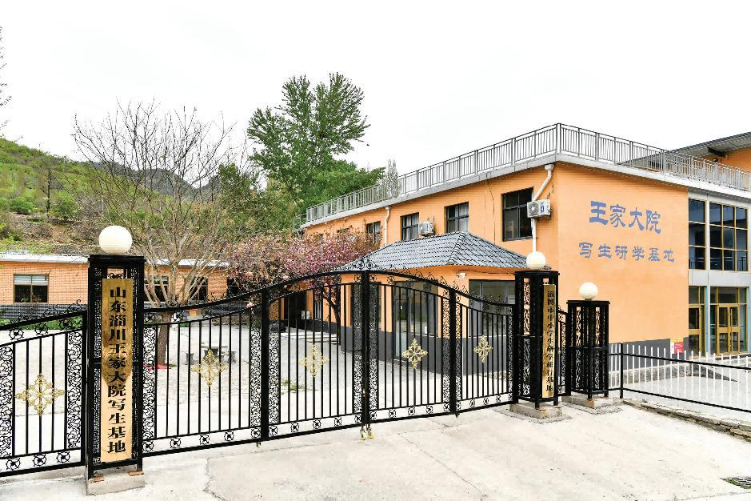
人文氛围方面，村落延续传统生活方式，保留了小年辞灶、元宵节掌灯、闹元宵等民风民俗，流传着王定保借当、“修了关爷庙，发了王有道”等民间传说，民间技艺有石雕技艺、条编技艺、剪纸技艺、豆腐技艺等，乡土气息浓厚，传统文化底蕴深厚。
（三）传统建筑
1.建筑类型与规模
王家庄村传统建筑主要为明清时期建造的四合院，按姓氏可分为王氏、肖氏、李氏、蒲氏等多个家族院落，另有观音庙、关帝庙等宗教建筑遗址，具体包括：
王氏相关院落：王有祯四合院（清朝中期，建筑面积190㎡）、王有良四合院（清朝中期，建筑面积212㎡）、王有盛四合院（清朝中期，建筑面积170㎡）、王成新四合院（清朝中期，建筑面积125㎡）、王有道大院（清朝中期）等；
肖氏相关院落：肖永源四合院（清代中期，建筑面积278㎡）、肖常绪大院（明、清，建筑面积231㎡）、肖永平四合院（清朝晚期，建筑面积204㎡）等；
李氏相关院落：李家四合院（清朝中期，建筑面积175㎡）、李吉清故居（清朝中期，建筑面积64㎡）、李恒珍四合院（清朝中期，建筑面积184㎡）等；
其他院落：蒲文德四合院（清朝末期，建筑面积200㎡）等；
宗教建筑：观音庙（清康熙十八年，遗址）、关帝庙（清末，遗失）。
这些传统建筑多为一层，石墙草面或瓦面，部分院落保存相对完整，仍有村民居住，部分因缺乏修缮维护已破败不堪，存在不同程度的损毁。
2.建筑工艺与文化内涵
工艺特色：传统建筑以本地石灰岩为主要建材，采用“干砌石”或“一封梳子”“四门垛子”等砌筑工艺，石块加工平整，错缝咬合，坚固耐用。屋顶多为双坡草面或瓦面，麦秸苫挂的屋面需十几年更换一次；木质结构选材考究，梁、柱、门窗等构件加工精细，部分建筑设有木雕、石刻、砖雕装饰，工艺精巧，体现了明清时期的建筑技艺水平。
文化内涵：四合院布局体现北方宗族伦理观念，正房为长辈居住，厢房为晚辈居住，功能分区明确，反映了传统家庭结构与生活秩序。建筑依山傍水、因地制宜的建造理念，体现了“天人合一”的生态智慧，与自然环境和谐共生。王氏墓铭碑等遗存记录了家族变迁与村落历史，是宗族文化的重要载体；宗教建筑遗址则反映了村民的宗教信仰与精神寄托，承载着丰富的历史文化信息。
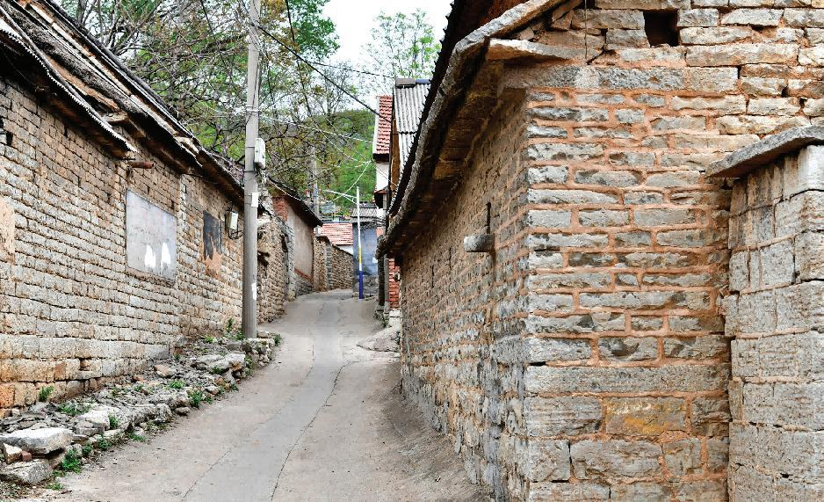
（四）历史环境要素
王家庄村历史环境要素丰富，涵盖自然、建筑、民俗等多个维度，是村落风貌的核心组成部分：
自然环境要素：两条穿村河流及周边山体构成村落基本生态框架，纱帽山植被茂密，形成天然屏障；村内有1棵树龄100年的古杏树（未挂牌），树高10米，冠幅15米，生长状况良好；地下水资源丰富，山泉水长年不断流，为村落提供了充足的水源。
建筑遗迹要素：除传统院落外，村内留存石碾、石磨、石桥、拴马桩等历史构筑物，以及王氏墓铭碑（淄博市非物质文化遗产）等文物；“一横一纵”的传统街巷格局保留完整，部分石板路、土路仍维持原有风貌；观音庙、关帝庙等宗教建筑遗址虽已损毁，但仍承载着村落的历史记忆。
文化景观要素：村落依山傍水的空间格局、明清时期的建筑群落、传统的农耕生活方式，以及与自然和谐共生的生态环境，共同构成了独具特色的文化景观；村内的刻字石雕、村碑等设施，进一步丰富了文化景观内涵。
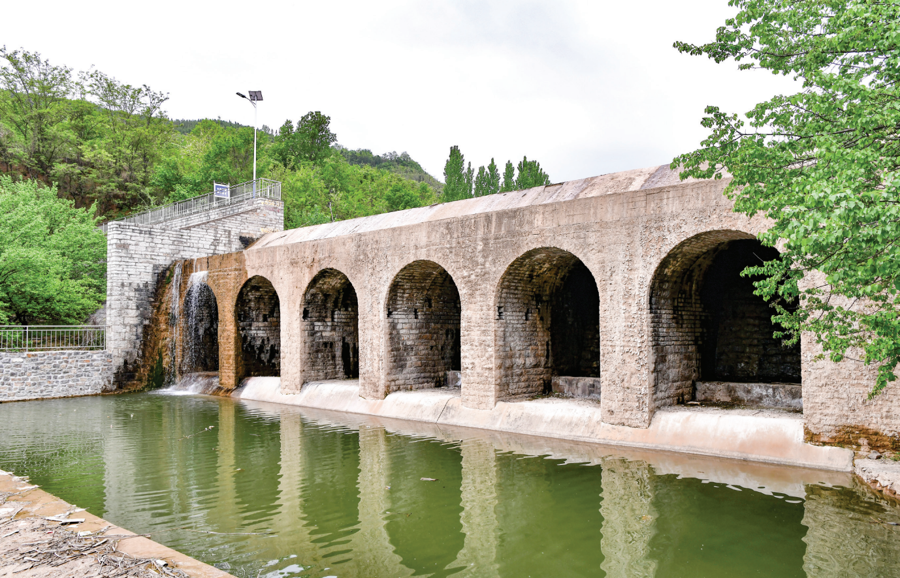

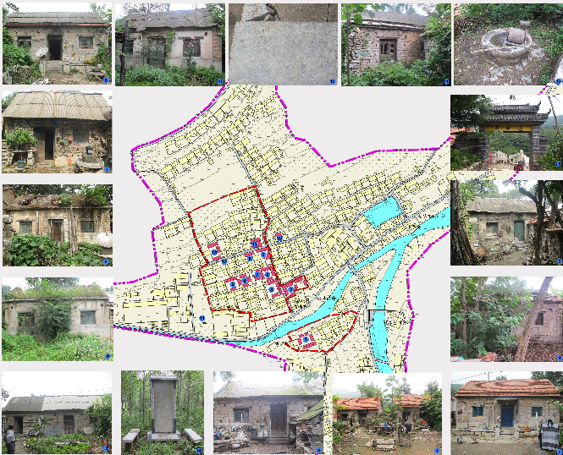

（五）道路交通情况
1.对外交通
村落对外交通依托镇级次干路连接省道洪峨路，距太河镇峨庄片区4.5公里，距淄川区约31公里，距市政府驻地张店46公里，对外联系较为便利。进村道路及村内主干道已基本水泥硬化，但部分路段受地形限制，宽度较窄，通行能力有限。
公共交通方面，村内无固定公交站点，村民出行主要依靠私家车、摩托车或步行至周边村庄乘坐公交线路，公共交通便利性不足。
2.村内道路
村内道路形成“一横一纵”的主干路格局，主干道宽度4-5.5米，基本实现水泥硬化；次要街巷及入户小巷多为土路或碎石路，宽度较窄，部分路段坡度较大，通行条件较差。街巷铺装形式较为杂乱，部分传统石板路被水泥路面替代，丢失了传统街巷风貌。
道路配套设施不完善，缺乏集中停车场，车辆多停放在自家院落内，无法满足旅游发展需求；街巷照明、排水设施不足，部分路段无路灯，雨天易积水；道路两侧缺乏系统绿化，景观效果不佳。
（六）公共服务设施情况
1.医疗卫生设施
村内有一处卫生室，配备基本医疗设备与常用药品，可满足村民常见病、多发病的诊疗需求。但卫生室规模较小，医疗设备相对简陋，缺乏专业医疗人才，村民大病就医需前往太河镇中心卫生院或淄川区医院。
2.文化体育设施
村内建有烟草文化广场、居民健身广场、羽毛球场、篮球场等文化体育设施，配备健身器材，为村民提供了日常休闲锻炼的场所；村头设置村碑、刻字石雕，由山东省工艺美术大师李信勇创办的六艺馆，曾是峨庄地方艺人切磋、展览的地方，具备一定的文化展示功能。
但文化设施建设仍显不足，缺乏专门的村落文化展馆、非遗传习所等场所，传统文化展示与传承缺乏有效载体；文化资源挖掘与利用不够，相关书籍、影像资料匮乏。
3.养老与其他设施
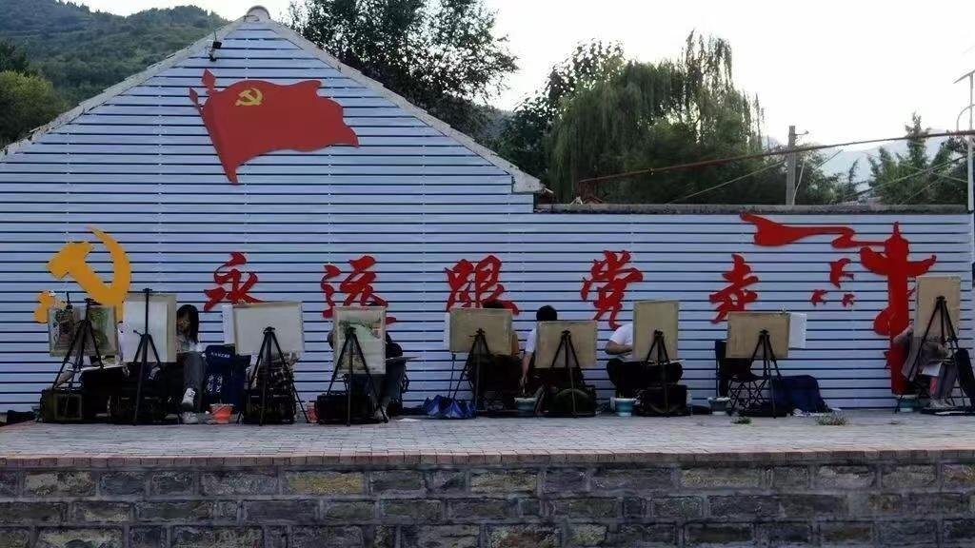
村内无专门养老机构，60岁以上村民可享受生活补助，独居老人主要依靠子女赡养或村“两委”定期走访帮扶。水利设施方面，建有蓄水池改善农田灌溉条件；生活用水引自村域中部深水井，由水泵加压送到山上的四个蓄水池，再靠重力自流给全村供水。

（七）村落承载的非物质文化遗产
王家庄村非物质文化遗产丰富，涵盖民间传说、民俗活动、传统技艺等多个类型：
民间传说：流传有王定保借当的美丽故事，以及“修了关爷庙，发了王有道”等传说，这些传说承载着村落的历史记忆与文化基因，是村民精神文化生活的重要组成部分。

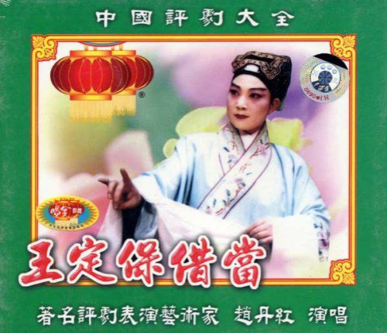
民俗活动：保留有小年辞灶、元宵节掌灯、闹元宵、腊月二十五出豆腐、端午艾蒿煮鸡蛋、七月十五祭祖、中秋、重阳节登山和敬老、九月九日糗糕、腊八节煮腊八粥、炸肉蛋等丰富的民风民俗，其中闹元宵、锣鼓队等民间艺术活动源远流长，极具地方特色。
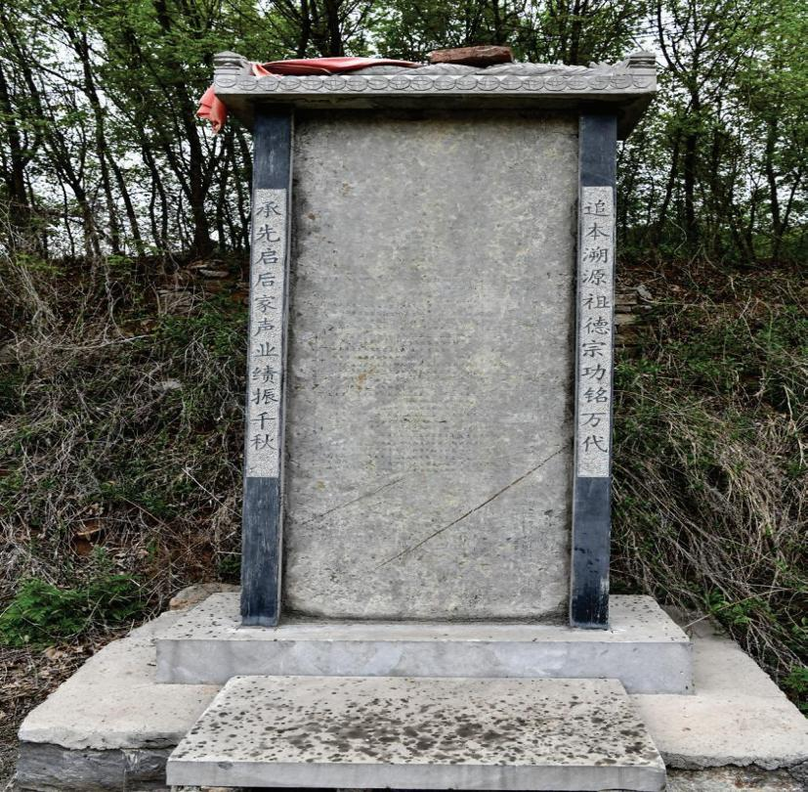
传统技艺：包括石雕技艺、条编技艺、剪纸技艺、豆腐技艺（浆水豆腐制作）等，这些技艺是村民在长期生产生活中积累的智慧结晶，具有独特的地域特色和传承价值。



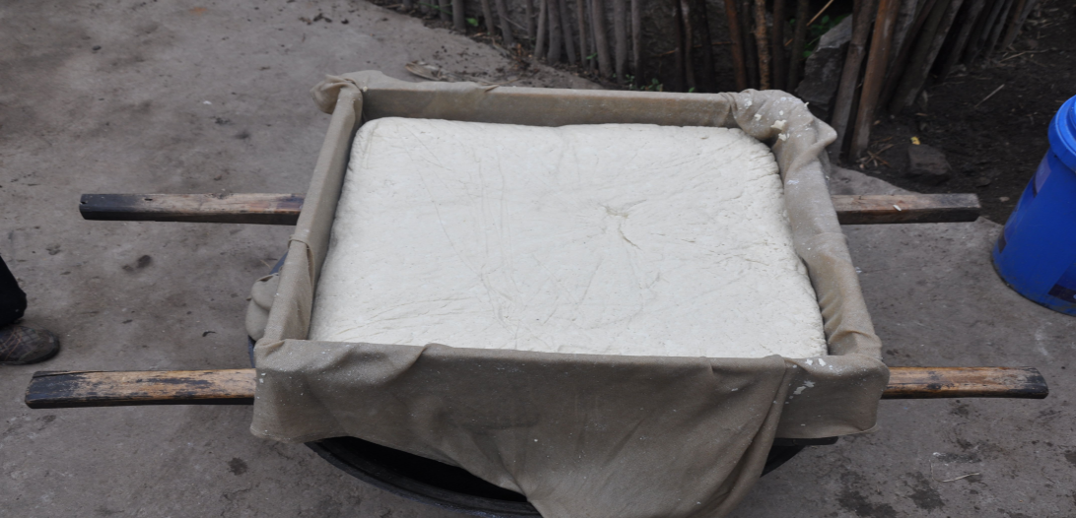

（八）相关的民俗项目
春节相关民俗：除夕贴春联、守岁，正月初一拜年，正月十五闹元宵、掌灯、锣鼓表演等，村民自发组织秧歌队、锣鼓队，开展丰富多彩的文艺活动，热闹非凡。
节气民俗：腊月二十五出豆腐，为过年储备食品；端午用艾蒿煮鸡蛋，寓意驱邪避灾；七月十五祭祖，缅怀先人；九月九日糗糕，传承传统饮食文化；腊八节煮腊八粥、炸肉蛋，增添节日氛围。
其他民俗：重阳节组织登山和敬老活动，体现尊老爱老的传统美德；日常生活中，村民保留着使用石碾、石磨加工粮食的传统，部分手工艺人仍坚持石雕、条编、剪纸等技艺创作。
（九）现状存在的问题
1.多数传统建筑亟待保护
现存明清民居院落多数格局尚存，主体建筑保留完整，但屋顶、配房、石刻、门窗等构件年久失修。部分院落长期无人居住、无人维护，导致屋顶坍塌、石墙倾倒，破败严重，存在安全隐患，如王有祯四合院、王成新家四合院等，有的主体尚好但构件损毁严重，有的已经坍塌，亟待保护、修缮和恢复。
2.新建筑与传统村落风貌不够协调
由于房屋不断修葺翻新，大部分历史建筑已不复存在，目前村落大部分建筑为建国后及现代重建或修缮，建筑风貌、形式与布局与古村风貌格格不入。新建筑多使用砖、水泥等现代建筑材料，建筑风格、色彩等与传统村落风貌协调不足，破坏了村落整体风貌的完整性。
3.交通设施及组织方式存在问题
受建筑形式制约，除村内主干道外，其余道路狭窄，横向联系不畅，防灾安全隐患较大；街巷铺装形式混乱，传统石板路被水泥路面替代，丢失了传统街巷风貌，部分街巷仍为土路，有待铺装；缺乏集中停车场地，现有停车方式为各自院落内停车，无法满足旅游发展需求。
4.基础设施落后
村内民房内部功能与村民日益增长的生活需求差距较大，给水排水等基础设施较差，消防隐患多；卫生条件落后，没有成形的绿地体系，幼儿园、百货商店等公共服务设施欠缺；各类电力、电信线路走向杂乱，破坏村庄景观。
5.无旅游接待能力
王家庄村作为太河镇乃至淄川区风土人情旅游线路上的重要节点，依靠便捷的交通和丰富的旅游资源，每年将有大量游客前来观光，但目前村落缺少旅游接待设施，如民宿、农家乐、游客服务中心等，无法满足游客食、住、行、游、购、娱的需求，旅游开发潜力未能充分发挥。
6.非物质文化遗产传承面临挑战
部分民俗活动、传统技艺因年轻一代外出务工、传承意识淡薄等原因，面临传承断层的风险；非物质文化遗产保护缺乏系统规划，相关资料收集、整理不充分，展示与传承载体不足，活态传承机制尚未形成。
三、保护总则
（一）保护背景
我国正处于快速城镇化阶段，乡村文化遗产保护观念滞后，城乡二元化社会结构加剧了乡村文化遗产的破坏速度，传统村落衰落、消失的现象日益加剧，加强传统村落保护发展刻不容缓。
王家庄村已申报2015年传统村落，村内民俗风情淳朴浓厚，明清民居建筑群历经600余年风雨，经多次维修后呈现出一定的明清风貌特色，具有深厚的历史文化价值和挖掘潜力。为有效保护王家庄宝贵的文化与自然遗产及其历史环境，科学、合理、适度发挥传统村落及其文化遗产在未来经济、文化、旅游发展中的作用，按照传统村落保护发展要求，在保护的基础上促进村庄经济与社会的和谐发展，特制定本规划。
（二）保护范围及要求
1.核心保护区
范围：以王有祯、王有盛等故居及周边历史建筑为核心的区域，西至村西石板路，东至村中南北中心街，北至村北树林，南至村中东西向主路。该区域集中了保护区90%的历史建筑及历史环境元素，历史文化保存最完整、最真实。
要求：禁止新建、扩建与传统风貌不符的建筑；传统建筑修缮需严格按照“不改变原状”原则，采用传统材料（如青石、青砖、木材等）和工艺，保持原有形制与风貌；街巷道路宽度不得随意改变，地面铺装采用传统石材铺砌，恢复原有街巷风貌；电线杆、电视天线等有碍观瞻之物逐步移除或移位，电力电信等线路进行下地处理；街道小品（果皮箱、公厕、标牌、路灯等）应符合地方传统特色，不得采用现代风格；适当控制人口规模，保证居民生活质量，避免房屋因无人监管而破败。
2.建设控制地带
范围：核心保护区外的村庄可建设用地范围，北至村庄北段边界，西至王家庄原小学旧址，南至南村边缘，东至六艺馆。
要求：用地性质和建筑使用性质不得对历史环境造成污染和干扰；新建建筑高度控制在18米以下（两层及以下），禁止不符合要求的建设行为，对已有不符合要求的建筑，停止建设并在适当条件下予以改造或拆除；新建、改建建筑需遵循“体量比例适宜、不高、不密、多留绿化带”原则，在建筑材料、屋顶形式、上下段比例、门窗尺寸等方面按传统民居建造理念执行，色彩以灰色调为主，外观以灰砖、青石等材料为主，与核心保护区建筑风貌相协调。
3.环境协调区
范围：王家庄村建设用地内的主要环境景观区域，包括村庄周边山体、河流、农田等。
要求：重点保护自然环境，加强植被种植与保育，保护穿村水体的环境和景观，保护纱帽山和周边山体植被，为核心保护区和建设控制地带提供良好的保护屏障和景观背景；对区内古井、古树名木等现存历史遗迹按相关规定严格保护；除景观建筑、生产辅助用房和旅游服务建筑外，禁止其他建设；新建、扩建必要的基础设施和景观建构筑物，需按规划报请有关部门批准后方可实施。
（三）保护目标
1.近期目标（2025-2027年）
完成村落基础资料建档，包括传统建筑、历史环境要素、非物质文化遗产等，建立纸质与数字化档案；划定核心保护区、建设控制地带、环境协调区，设置保护标志与说明牌；完善村内基础设施，包括给排水、供电、电信、照明、环卫等设施；成立传统村落保护管理机构，制定保护管理制度与村规民约；建设基本的旅游接待设施，初步具备旅游接待能力。
2.中期目标（2027-2030年）
全面完成核心区内传统建筑修缮与整治，改造建设控制地带内与传统风貌不协调的建筑，实现村落整体风貌统一；建立非遗传习所，培养非遗传承人，定期开展民俗活动与技艺培训；完善旅游服务设施，建设游客服务中心、民宿、农家乐等，开发特色旅游线路；健全基础设施体系，改善交通、绿化、消防等条件，形成完善的支撑保障系统；村民保护意识显著提升，参与保护的积极性与主动性增强，形成“保护-利用”的良性互动。
3.远期目标（2026-2030年）
构建“保护为主、合理利用、传承发展”的长效机制，将王家庄村打造为生态环境优美、历史人文特色显著、生活及旅游服务设施完备、以遗产保护为核心的原生态历史文化传统村落；非物质文化遗产实现活态传承，与旅游产业深度融合，形成特色鲜明的文化旅游品牌；村落经济社会持续发展，村民生活质量不断提高，成为北方传统村落保护与发展的典范。
（四）保护原则
1.历史真实性原则
注重保护历史文化遗产“历史的真实性、风貌的完整性、生活的延续性”，保持原有建筑和环境的风貌，做到古建筑“不改变原状”。在保护和整治中，最大限度保护文物古迹及其所承载的历史信息，采用整体保护、分层次保护、分类保护等方法，使古村落传统风貌得到最大程度体现。
2.风貌完整性原则
将王家庄村传统村落视为包括建筑、环境、空间格局以及人类活动在内的统一整体，保护整体风貌和格局，维护历史风貌的完整性。统筹保护山水格局、传统街巷、历史建筑、历史环境要素及非物质文化遗产，避免碎片化保护，确保村落历史文脉的延续。
3.物质与非物质文化遗产整体保护原则
既要保护和传承有形的物质文化遗产，包括建筑、遗址、历史环境要素等，又要继承和弘扬无形的非物质文化遗产，包括民俗活动、传统技艺、民间传说等。促进物质与非物质文化遗产相互依存、相互辉映，共同反映传统村落的历史文化内涵。
4.近远期相结合原则
统一规划，分步实施，分层规划，突出重点。近期规划注重可操作性，优先解决最紧迫的保护与建设问题；远期规划注重科学性，明确村落长期发展方向与目标。制定分阶段保护规划的目标、任务及实施措施，确保规划有计划、有步骤地实现，防止保护整治中的短期行为。
5.保护与发展并存原则
保护的目的是实现历史文化遗产的永续保存，同时并非限制经济发展，而是通过保护促进发展。结合周边旅游资源，充分发掘王家庄村的历史文化底蕴与自然资源，开展健康适度的旅游开发等经济活动，在展示遗产风貌、筹集保护资金的同时，带动村落经济发展，实现保护与发展的良性循环。
6.以人为本原则
在保护前提下改善村民生活条件，尊重村民意愿，保障村民的合法权益。鼓励村民参与传统村落保护规划的制定、实施与监督，让村民成为保护的主体和受益者，通过保护发展提高村民生活质量，增强村民的归属感与幸福感。
（五）保护内容
1.宏观层面：村域整体保护
风貌保护：保护村落“依山傍水、自由布局”的整体格局，禁止改变街巷走向、建筑间距与山水环境关系；控制村域建筑高度与密度，核心区建筑高度不超过4米，建设控制地带不超过18米，环境协调区以生态保护为主，严格控制建筑开发；保护“山-水-村”共生的生态格局，禁止破坏山体、填埋河道、砍伐古树。
生态保护：加强穿村河流整治，清理淤泥与垃圾，修复石砌堤岸，改善水质与景观；保护纱帽山及周边山体植被，开展植树造林与生态修复工程，提高森林覆盖率；保护古杏树等古树名木，建立专项保护档案，加强养护管理；禁止开山采石、乱砍滥伐等破坏生态环境的行为。
产业引导：发展生态农业、文化旅游、非遗产业等特色产业，限制高污染、高耗能产业进入；将传统农业与旅游、文化相结合，发展观光农业、采摘体验等项目；开发非遗文创产品、特色农产品等，延伸产业链，促进村民增收。
2.中观层面：村落空间格局保护
街巷保护：严格保护“一横一纵”的传统街巷格局，保持街巷走向与基本形态，严禁侵占街巷空间进行建设；传统街巷铺装采用石材等传统材料，禁止使用沥青和水泥等新型材料，现状土路规划修建石板路面，已硬化的非传统路面在条件允许时逐步改造恢复；保护街巷两侧建筑的传统形式，保持原有尺度关系，整治不协调的建筑立面与装饰。
公共空间保护：整修村中心文化广场、古泉周边等公共空间，配备传统风格的休憩设施；保护传统院落入口、街巷节点等空间，清理杂物，恢复其历史风貌；建设小型绿地、景观节点，改善村落公共环境，提升空间品质。
功能分区优化：核心区以文化展示、居住为主，保留传统石屋居住功能，改造部分闲置建筑为村落文化展馆、非遗传习所等；建设控制地带以旅游服务、现代居住为主，布局民宿、农家乐、游客服务中心等设施；环境协调区以生态、农业为主，发展观光农业、生态绿地等。
3.微观层面：物质与非物质文化保护
传统建筑保护：对文物保护单位（王氏墓铭碑），按文物保护要求进行严格保护与修缮；对历史建筑（明清四合院），采用“修旧如故”的原则，修复破损构件，保留原有形制与工艺；对传统风貌建筑（建国后修建的与传统风貌协调的建筑），允许内部功能改造，保留外立面传统特征；对与传统风貌不协调的建筑，予以拆除或立面改造。
历史环境要素保护：对石碾、石磨、石桥、拴马桩等历史构筑物，进行清理修复，保留在原地或适当位置展示；对古泉、古井进行清淤、防护，保障水质安全，设置说明牌；对古杏树等古树名木，建立保护栏，定期进行病虫害防治与养护；对河流、山体等自然环境要素，加强生态保护与修复。
非物质文化遗产保护：收集、整理民间传说、民俗活动、传统技艺等相关资料，建立数字化档案；设立非遗传习所，邀请老艺人授课，培养年轻传承人；定期举办民俗活动、非遗展演等，增强村民参与感与传承意识；开发非遗文创产品，将非遗元素融入旅游开发，促进活态传承。
基础设施改善：完善给水管网，保障供水安全；建设雨污分流排水系统，处理后的污水用于农田灌溉；改造电力、电信线路，实现核心区管线下地；安装仿古路灯，覆盖主要街巷；设置传统风格的垃圾桶、宣传栏等设施，改善村落环境。
四、保护对象及措施
（一）村落空间格局和历史风貌的保护
1.整体格局控制
严格保护村落“南北高中间低、西高东低”的地形特征和“依山傍水、自由布局”的空间格局，禁止改变街巷走向、建筑间距与山水环境关系。核心保护区内禁止新建建筑，建设控制地带新建建筑需经严格审批，确保与原有格局协调；保护“村口-村中心-核心建筑群”的空间轴线，维护沿线历史环境要素的完整性。
2.山水格局保护
保护两条穿村河流的自然形态，清理河道淤泥与垃圾，修复坍塌的石砌堤岸，采用本地青石砌筑，工艺与原有堤岸一致；在河道沿岸种植芦苇、菖蒲等水生植物，净化水质、美化环境；保护纱帽山及周边山体植被，禁止开山采石、乱砍滥伐，开展植树造林，提升山体生态景观品质；保护地下水资源，禁止污染水源的行为，确保山泉水长年不断流。
3.建筑风貌管控
核心区建筑全部采用传统材料与工艺，保持石墙草面或瓦面、四合院格局等明清建筑特征，色彩以青灰、土黄为主；建设控制地带新建建筑需模仿传统石屋形制，外墙采用干砌石或石质贴面，屋顶为坡屋顶，禁止使用瓷砖、彩钢瓦等现代材料；对现有现代建筑，进行立面改造（去除瓷砖、更换坡屋顶）或拆除，确保与村落整体风貌协调。
4.环境整治
清理村内垃圾死角，设置垃圾分类收集点，配备专职保洁员；整治街巷两侧“乱堆乱放”，划定杂物堆放区，采用石砌围挡；在村口、核心街巷节点设置传统风格标识牌，介绍村落历史与文化，标识牌高度不超过1.5米，避免遮挡景观；加强村落绿化，在公共空间、街巷两侧、院落周边种植本地树种（如杏树、槐树等）与花卉，营造“绿树成荫、花香四溢”的村落环境。
（二）传统街巷空间保护
1.街巷分类保护
重点保护类街巷：核心区内“一横一纵”主干道及主要历史街巷，严格保留原有走向、宽度与铺装肌理。对破损石板采用“同材质、同工艺”修复，选用本地青石补砌，禁止使用水泥勾缝；清理街巷两侧架空线缆，全部下地埋设；拆除违规搭建的简易棚屋，开辟小型绿化空间与休憩节点，配备石桌、石凳。
整治改造类街巷：建设控制地带内的次要街巷，保留原有走向与尺度，将土路、水泥路面改造为石板或卵石路面；清理街巷两侧现代广告牌、卷帘门，更换为传统木质门窗与石质招牌；安装仿古路灯，与街巷尺度协调。
2.街巷风貌提升
界面整治：修复街巷两侧石砌院墙，对坍塌部分采用传统工艺补砌；保留传统门楼，对破损门楼进行修复，恢复木雕、石刻装饰；禁止在街巷实墙面上开凿新门洞、窗洞，现有现代门窗逐步更换为木质格栅窗。
节点营造：在主干道与河流交汇处、核心建筑群入口等节点，建设小型景观广场，设置石碾、石磨、古桥等历史构筑物展示区；在街巷转角处设置指示牌、说明牌，介绍街巷历史与周边建筑文化；在古泉周边建设休憩空间，配备石质护栏与座椅，打造“泉畔闲庭”景观。
配套设施优化：街巷排水采用传统石砌明沟，清理现有堵塞明沟，修复破损沟体；在街巷两侧设置石质排水沟盖板，避免杂物落入；安装仿古路灯（木质灯杆、暖光灯泡），确保夜间通行安全；设置传统风格的垃圾桶、座椅等设施，提升街巷使用舒适度。
（三）村落传统建筑保护
1.建筑分类保护标准
建筑类别 | 保护对象 |  | 保护措施
文物保护单位 | 王氏墓铭碑（淄博市非物质文化遗产） | 建立专项保护档案，定期进行除锈、防风化处理；设置保护栏与说明牌，划定保护范围；禁止在保护范围内进行建设活动与破坏性行为；委托专业机构进行定期维护与监测。
历史建筑 | 明清四合院（王有祯四合院、王有盛四合院等） | 坚持“只修不建，修旧如故”原则，委托专业团队修缮；修复墙体、屋顶时使用青石、木材、茅草、小青瓦等传统材料；保留建筑内部特色装饰（如石雕、木雕、砖雕），允许内部增设厨卫等现代生活设施，但需经审核且不破坏建筑结构；建立定期巡查与维护制度。
传统风貌建筑 | 建国后至90年代修建的石砌民居 | 保持外立面传统特征（石墙、坡屋顶），修复破损门窗；允许内部改造以改善居住条件，如铺设地砖、安装现代供暖设备，但不得破坏建筑结构；对与传统风貌略有冲突的部分（如现代门窗、装饰）进行整治改造。
2.具体修缮技术要求
墙体修缮：对干砌石墙体开裂、松动部位，重新砌筑时采用“勾角压缝”工艺，选用与原有石块尺寸、颜色相近的青石；对砂浆砌筑的墙体，修复时去除现代砂浆，改用传统糯米灰浆（糯米+石灰+细沙），确保与原有工艺一致；墙体修复后进行防水处理，采用传统桐油涂刷，增强耐久性。
屋顶修缮：茅草屋顶更换为当年新采的本地茅草，铺设厚度不小于15厘米，每隔3年维护1次；小青瓦屋顶破损瓦片更换为同规格旧瓦，屋脊装饰恢复传统样式；木构屋顶腐朽的梁、柱，更换为同材质（松木、榆木）旧木料，保留原有榫卯结构，必要时采用碳纤维加固（经文物部门审批）。
门窗与装饰修缮：修复或更换破损的木质门窗，采用传统榫卯结构与格栅样式；对木雕、石刻、砖雕等装饰构件，进行清理、修补，缺失部分按原有样式复原，确保工艺与风格一致；禁止使用现代装饰材料与工艺。
内部改造：传统建筑内部可增设卫生间、厨房，但需设置在建筑一侧，避免破坏主体结构；卫生间采用节水洁具，污水接入村内污水处理管网；厨房安装抽油烟机，烟囱隐藏在墙体内部或采用传统砖雕烟囱样式，避免破坏建筑外立面。
（四）高度控制规划
核心保护区：建筑高度严格保持现状，最高不超过4米（一层），檐口高度不超过3.5米；建筑间距不小于建筑高度的1.2倍，确保通风与采光。
建设控制地带：建筑高度不超过18米，层数不超过两层；新建民居一层高度不超过3.5米，二层高度不超过2.5米，屋顶坡度控制在25-30度，与传统石屋屋顶坡度协调；公共建筑（如游客服务站）高度不超过12米，体量需小巧，避免遮挡核心区景观。
环境协调区：建筑高度不超过8米，层数不超过两层；农业设施（如林果仓库）高度不超过5米，旅游服务设施（如生态停车场管理房）高度不超过6米；严格控制建筑密度，以生态保护为主，建筑仅作为必要的配套设施。
（五）历史环境要素保护
1.古树名木保护
对村内1棵古杏树及其他十年以上树木进行统一登记造册，建立养护档案，每季度记录生长状况（树高、胸径、病虫害情况）；在古杏树周围设置石质护栏，护栏距离树干不小于2.5米，禁止村民在护栏内堆放杂物、倾倒污水；聘请林业专家定期进行病虫害防治、修剪养护，确保古树健康生长；在古树旁设置保护说明牌，介绍树龄、历史背景及保护意义。
2.古泉与河道保护
对村内山泉水、古泉进行清淤，清除井底淤泥与杂物，修复石质井台，更换破损井栏（采用本地青石制作）；检测古泉水质，每季度取样送检，确保水质符合饮用水标准；在井口设置木质井盖（带通风孔），避免杂物落入；划定古泉保护范围（泉周10米内），禁止建设污染设施，禁止向泉内倾倒污水、垃圾。
清理河道内淤泥、垃圾及违规种植的农作物，修复坍塌石砌堤岸，采用本地青石砌筑，工艺与原有堤岸一致；在河道下游设置拦水坝（石砌结构），形成小型景观水面，同时保障旱季灌溉用水；河道沿岸种植芦苇、菖蒲等水生植物，净化水质、美化环境；在河道两侧设置防护栏与步行道，打造滨水景观带。
3.传统构筑物保护
对村内石碾、石磨、石桥、拴马桩等传统构筑物进行清理修复，去除表面污垢，修复破损部件（采用青石补砌），确保可正常使用；在石碾、石磨周边建设小型休憩空间，配备石桌、石凳，种植本地花卉，打造“民俗体验节点”；组织村民定期使用石碾加工粮食，举办“石碾体验活动”，传承传统生活方式；在石桥两侧设置说明牌，介绍石桥历史与建造工艺。
（六）非物质文化遗产的保护
1.传承人培养与保障
对现有非遗技艺持有者（石雕、条编、剪纸、豆腐制作等）进行普查登记，建立个人档案，记录技艺流程、传承谱系；提供传习场地（非遗传习所），配备必要的工具、材料；选拔10-15名30-50岁村民作为非遗传承人，与老匠人签订“师徒协议”，定期开展培训；组织传承人参加省、市非遗展演活动，提升技艺水平与知名度；支持传承人申报各级非遗传承人称号，争取政策与资金支持。
2.非遗活态展示与体验
将村内闲置明清四合院改造为“王家庄村非遗传习所”，分为石雕工坊、剪纸工坊、豆腐制作体验区等功能区，配备展示柜、操作台等设施；每周六、周日开放传习所，由传承人现场演示技艺，游客可参与体验；在村文化广场举办“非遗文化节”，每年2次（春节、重阳节），开展剪纸比赛、传统技艺展示、民俗表演等活动，吸引村民与游客参与；拍摄非遗纪录片，在村内文化展馆、旅游平台播放，扩大非遗影响力。
3.非遗产品开发与推广
开发非遗文创产品：将剪纸作品开发为书签、装饰画、明信片等，设计“古村风貌”“民俗活动”主题图案；将石雕技艺应用于小型摆件、饰品等；传统豆腐、糗糕等食品采用真空包装，标注“非遗技艺制作”，搭配传统纹样礼盒，方便游客携带；与周边景区（如峨庄瀑布群、潭溪山）合作，设立非遗产品销售专柜，拓宽销售渠道；通过电商平台（淘宝、拼多多）销售非遗产品，扩大市场覆盖面。
4.民俗活动传承与创新
恢复并提升传统民俗活动，如春节期间组织贴春联、守岁、拜年、闹元宵等活动，邀请村民与游客共同参与；端午举办艾蒿煮鸡蛋、包粽子活动，重阳组织登山、敬老、糗糕制作活动，增强民俗活动的参与感与体验感；对王定保借当、“修了关爷庙，发了王有道”等民间传说进行文字整理，编辑出版《王家庄村民间故事集》，在村落文化展馆设置“传说展示区”，通过图文、漫画形式呈现；结合乡村旅游，设计“民俗体验游”线路，让游客深入感受村落文化。
五、保障机制
（一）强化组织领导
成立太河镇王家庄村传统村落保护工作领导小组，由镇长任组长，分管住建、文旅的副镇长任副组长，镇建委、文旅办、财政所、自然资源所、农业农村办、林业站等部门负责人及王家庄村党支部书记为成员。领导小组职责包括：统筹协调保护工作，审批保护项目，解决村级无法独立处理的问题（如违规建设、资金申请），监督规划实施进度。
成立王家庄村传统村落保护管理委员会（简称“村保委会”），由村党支部书记任主任，村民代表、老匠人、非遗传承人、村干部为成员，配备专职工作人员1名，负责日常保护工作：开展巡查（每周1次）、审核建筑修缮方案、组织非遗活动、收集村民意见、管理保护档案等。
（二）完善工作机制
1.巡查监管制度
村保委会每周对核心区、建设控制地带进行巡查，重点检查传统建筑损坏、违规搭建、古树古泉保护等情况，发现问题及时制止并上报镇领导小组；镇领导小组每季度开展一次全面督查，确保保护措施落实到位。
2.项目审批制度
核心区内建筑修缮、新建项目，需经村保委会审核（审核内容包括材料、工艺、风貌），报镇领导小组审批；建设控制地带内项目，需经镇领导小组审核，报淄川区住建局审批；审批过程中需征求村民意见（如召开村民代表大会），通过率达70%以上方可实施。
3.档案管理制度
建立村落保护档案，包括纸质档案（建筑图纸、修缮记录、非遗资料、民俗活动照片等）与数字化档案（视频、数据库），由村保委会专职人员管理，每年更新1次；档案定期向村民、研究机构开放，提供查询服务，同时报送淄川区档案馆存档。
4.村民参与机制
每月召开1次村民代表大会，通报保护工作进展，征求村民意见；设立村民意见箱、监督电话，鼓励村民对违规建设、破坏遗产等行为进行举报；邀请村民代表参与保护项目评审、资金使用监督等工作，确保村民的知情权、参与权与监督权。
（三）加强资金保障
1.争取上级资金
由镇领导小组牵头，梳理村落保护需求（如濒危建筑修缮、非遗传承、基础设施改造），对照国家、省、市传统村落保护专项资金申报条件，每年准备申报材料，安排专人跟踪申报进度；积极争取文物保护、乡村振兴、文旅发展等相关专项资金支持。
2.吸引社会资金
通过招商引资，吸引文旅企业参与村落保护与旅游开发，如与企业合作建设民宿、开发非遗产品，企业投资占比不超过40%，确保村民主导权；鼓励社会捐赠，设立“王家庄村传统村落保护基金”，接受个人、企业捐赠，资金用于传统建筑修缮、非遗传承，定期公示资金使用情况，接受社会监督。
3.村民自筹资金
鼓励村民自筹资金对自有传统建筑进行修缮，村集体给予适当补贴；通过村民入股的方式，筹集资金发展非遗产业、乡村旅游，入股村民按股份分红，确保“保护有收益、参与有回报”；村集体收入优先用于传统村落保护与基础设施建设。
（四）做好宣传引导
1.村内宣传
利用村内广播、宣传栏、微信群，宣传传统村落的历史价值、保护意义及相关法律法规（如《山东省传统村落保护条例》）；在村口、核心街巷设置“传统村落保护”展示墙，张贴村落老照片、保护成果，增强村民自豪感与保护意识；将传统村落保护内容纳入村规民约，引导村民自觉遵守。
2.培训教育
定期组织村民、村干部参加传统村落保护培训，邀请专家讲解建筑修缮技术、非遗传承知识、旅游服务规范等；组织村保委会成员、非遗传承人到其他传统村落考察学习，借鉴先进保护经验；在村内开展传统文化教育活动，培养青少年的保护意识与传承情怀。
3.外部推广
利用微信公众号、抖音、小红书等新媒体平台，发布村落美景、非遗活动、旅游信息，吸引游客；组织“传统村落摄影大赛”“民俗文化节”等活动，扩大村落知名度；邀请媒体（如《淄博日报》、淄博电视台）到村采访，报道村落保护成果，提升村落影响力；与周边景区、旅行社合作，推广村落旅游线路，吸引更多游客前来观光体验。
（五）强化监督考核
1.纳入考核体系
将王家庄村传统村落保护工作纳入太河镇政府年度考核内容，考核指标包括建筑修缮完成率、非遗传承人数、村民参与度、旅游收入增长等；对保护工作成效显著的部门、个人（如村保委会成员、传承人）给予表彰奖励，对工作不力的予以约谈、通报批评。
2.责任追究制度
对违规建设、破坏传统建筑、古树古泉等行为，责令限期整改，情节严重的依法追究法律责任；对未履行保护职责的镇部门负责人、村干部，按相关规定追究责任；建立保护工作问责机制，确保各项保护措施落到实处。
3.村民监督机制
村保委会每季度向村民代表大会汇报保护工作进展、资金使用情况，接受村民监督；设立“保护满意度调查”，每年开展1次，由村民对保护工作打分，满意度低于70%的，需制定整改方案并限期落实；鼓励村民成立志愿者监督队伍，参与日常巡查与监督工作。

